병진일주 - 비옥한 진토가 병화로 꽃을 피지만, 강한 용은 아직도 배고프다.
 셀프사주 ・ 2025. 5. 2. 1:18
URL 복사 통계
본문 기타 기능
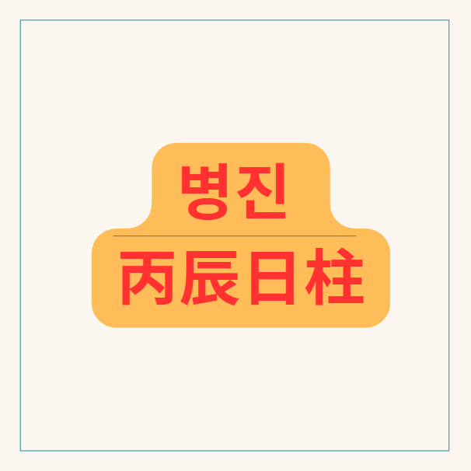
60갑자의 쉰세번째(오십세번째) 병진일주
병진일주(丙辰日柱), 뜨거운 태양과 비옥한 대지의 만남, 밝음 속의 복잡한 내면
​
병진일주(丙辰日柱)는 천간(天干)의 병화(丙火)와 지지(地支)의 진토(辰토)가 결합된 형태입니다.
만물을 비추는 뜨거운 태양과 같은 병화가 넓고 비옥한 봄의 대지인 진토를 만났으니,
겉으로는 밝고 명랑하며 적극적이지만 내면에는 복잡하고 다층적인 기운을 지닌 일주입니다.
병진일주는 지지 진토의 복합적인 구성과 십이운성 관대,
그리고 백호살, 천라지망 등 여러 신살의 영향으로 인해 그 성향과 운명이 다채롭고 예측 불가능한 특징을 보입니다.
​
병화(丙火): 만물을 비추는 뜨거운 태양
병화는 하늘의 태양, 밝은 빛, 열정, 활력과 같은 양(陽)의 화(火) 기운입니다.
밝고 긍정적이며, 솔직하고 개방적입니다. 활동적이고 진취적이며, 타인을 이끌고 주목받는 것을 좋아합니다.
명예를 중시하고 베풀기를 좋아하지만, 성격이 급하거나 직선적인 면모를 보이기도 합니다.
만물을 고르게 비추듯 포용력이 있습니다.

병화가 봄의 생명력을 담은 진토를 골고루 비춰준다. 병진일주
진토(辰토): 봄의 생명력, 복잡한 대지
진토는 봄의 생명력이 가득한 비옥한 대지, 혹은 용(辰龍)을 상징하는 양(陽)의 토(土)입니다.
성장과 변화, 활동성을 나타내며, 내면에 다양한 기운을 품고 있습니다.
지장간(地藏干) 안에는 을목(乙木), 계수(癸水), 무토(戊土)를 포함하여 정인(正印), 정관(正官), 식신(食神)의 기운이 혼재되어 있습니다.
진토는 화개살(華蓋殺)의 기운과 연관되어 내면의 고독과 사색, 예술성을 나타내기도 하며,
천라지망(天羅地網)의 기운과도 연결되어 때로는 답답함이나 묶이는 상황을 경험하기도 합니다.
​
병화와 진토의 관계: 화생토(火生土), 태양이 대지를 기르다
병화(火)는 진토(土)를 생(生)하는 관계입니다 (火生土).
뜨거운 태양(병화)이 비옥한 대지(진토)를 비추어 만물을 자라게 하는 모습에 비유됩니다.
이는 병화의 밝고 활동적인 에너지가 진토라는 결과물(식상)을 만들어내고 성장시키는 과정으로 해석됩니다.
병진일주는 이러한 화생토의 흐름이 매우 활발하고 긍정적으로 나타나며,
병화의 강한 에너지가 진토라는 기반 위에서 다양한 잠재력을 발현하게 됩니다.
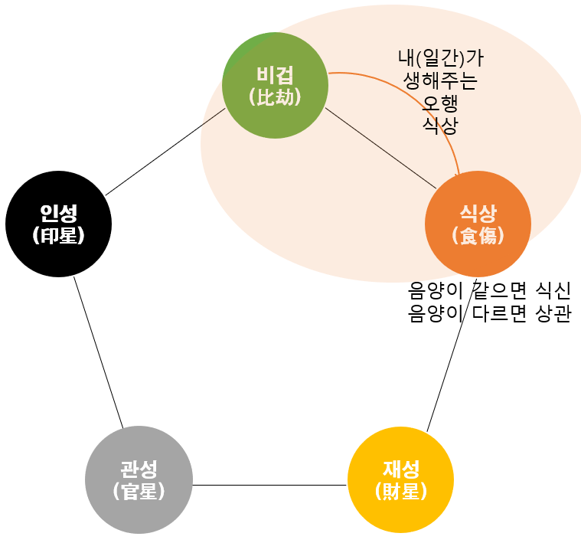
병화가 진토를 생해주는 화생토의 식신 관계

병진일주에 나타나는 심오한 특징들
​
1. 강력한 식신과 밝은 표현력:
진토는 병화에게 식상에 해당하며, 지장간에 식신(戊土)이 본기로 강하게 자리 잡고 있습니다.
식신은 자신의 생각이나 재능을 자연스럽게 표현하고 활동하는 능력, 먹을 복, 여유로움, 그리고 밝고 긍정적인 에너지를 의미합니다.
병진일주는 이 식신의 기운이 강하여 밝고 명랑하며,
자신의 감정이나 생각을 솔직하고 자연스럽게 표현하는 데 능합니다.
먹을 복이 좋고 삶의 여유를 즐기는 성향이 강합니다.
​
2.십이운성 관대(冠帶)의 성장 에너지:
병화가 진토 위에서 십이운성 관대(冠帶)에 해당합니다.
관대는 청년기에 접어들어 사회로 나아가는 시기로, 발전, 번영, 자립, 명예욕, 그리고 아집이나 독단적인 면모를 나타냅니다.
이는 병진일주가 강한 성장 잠재력과 독립심을 지녔으며, 사회적으로 성공하고 명예를 얻으려는 욕구가 강함을 시사합니다.
자신의 능력을 인정받고 세상에 드러내고자 하는 욕구가 강하게 작용합니다.
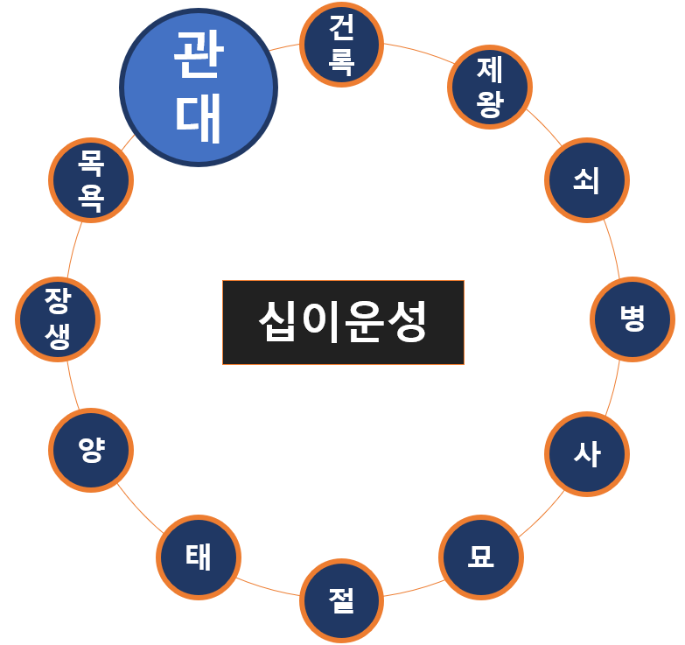
병진일주, 병화에 진토는 관대지
3.백호살(白虎殺)의 강렬함과 파란:
병진일주는 백호살이라는 강력한 신살을 지닙니다.
백호살은 강렬하고 예측 불가능한 사건, 사고, 질병, 혹은 비범한 능력을 의미합니다.
병진일주는 이 백호살의 영향으로 삶의 굴곡이 크고 예상치 못한 사건을 경험할 수 있지만,
동시에 위기 상황에서 엄청난 힘을 발휘하여 극복하고, 어려운 일을 해결하는 비범한 능력을 지녔습니다.
'극귀극천(極貴極賤)' 즉, 크게 귀해지거나 크게 천해질 수 있는 양극단의 가능성을 내포한 일주 중 하나입니다.
​
4.천라지망(天羅地網)의 답답함:
진토 지지 자체는 천라지망의 기운과 연관되어 때로는 답답함, 묶이는 상황, 혹은 예상치 못한 어려움이나 소송 등에 휘말릴 가능성을 내포합니다.
이는 병진일주가 겉으로는 밝고 자유로워 보이지만,
삶의 과정에서 답답함을 느끼거나 자신이 통제하기 어려운 상황에 놓일 수 있음을 시사합니다.
​
5.내면의 복잡성 (지장간 정인, 정관, 식신):
진토 지장간에 숨어 있는 을목(정인), 계수(정관), 무토(식신)의 조합은 병진일주의 내면이 겉모습보다 훨씬 복잡하고 다층적임을 보여줍니다.
​
- 식신(戊土): 일지 지장간 본기로서 강한 표현력과 활동성을 나타냅니다.​
- 정인(乙木): 학문, 인내, 도덕성, 어머니, 그리고 안정적인 생각 등을 의미하며, 내면적으로는 지적인 탐구나 안정성을 추구하는 마음이 있습니다.
- 정관(癸水): 규칙, 명예, 직업, 남편(여명) 등을 의미하며, 안정된 사회생활이나 명예를 추구하는 마음이 내재되어 있습니다. 이러한 기운들이 일지(자신의 자리/배우자궁) 안에 혼재되어 있어 병진일주는 밝고 활동적인 모습(식신) 뒤에 지적인 탐구(정인)와 명예 추구(정관)라는 내면적인 욕구가 강하게 작용합니다. 관인상생(官印相生 - 사주 원국에 따라 발현)의 잠재력을 동시에 지녔으며, 자신의 표현력과 활동성을 바탕으로 명예를 얻고 재물을 모으려는 성향이 강합니다.
​
6.재물운과 백호살:
일지에 재성(財星)을 직접 놓지 않고 있습니다.
백호살의 영향으로 재물적인 굴곡이 따를 수 있으며, 큰돈을 벌 기회를 잡을 수 있지만,
예상치 못한 손실이나 지출을 겪을 가능성도 높습니다.
하지만 강한 활동력과 식신의 재능을 바탕으로 재물을 모으는 능력이 있으며,
관대의 성장 잠재력과 결합하여 꾸준히 노력하면 재물적인 안정을 이룰 수 있습니다.
​
7.배우자 관계와 백호살:
일지(배우자궁)에 백호살과 함께 식신(자식)이 자리하여 배우자 관계가 원만하지 않고 어려움이 따를 수 있습니다.
여명의 경우 배우자궁에 식신(자식)이 있지만 백호살의 영향으로 남편으로 인한 스트레스나 어려움을 겪을 수 있으며, 남편 덕이 약하거나 관계가 불안정할 수 있습니다. 특히 자녀가 태어나면 남편과 불화가 커질 수 있습니다.
남명의 경우, 배우자궁에 식신과 함께 백호살이 있어 배우자에게도 백호살적인 성향이 나타나거나 배우자로 인한 근심이 따를 수 있습니다.
서로의 독립적인 영역을 존중하고 인내하며 소통하려는 노력이 매우 중요하며,
때로는 떨어져 지내는 것이 관계 유지에 도움이 될 수 있습니다.
​
8.직업적 적성:
병진일주는 밝고 활동적인 성향, 백호살의 강인함, 식신의 재능, 그리고 관대의 성장 잠재력을 바탕으로 사람들과 소통하고 주목받는 직업에 적합합니다.
방송, 연예, 예술, 교육, 영업, 서비스업, 군인, 경찰, 법조계, 의료(활인업) 등 자신의 밝은 에너지와 재능을 활용할 수 있는 분야에서 두각을 나타냅니다.
명예를 중요하게 생각하며, 꾸준히 노력하면 인정받고 성공할 수 있습니다.


진토 옥토를 골고루 비춰주는 병화, 병진일주
심오한 관점에서의 병진일주 해석
​
병진일주는 봄날의 태양이 비옥한 대지를 비추듯, 밝고 긍정적인 에너지로 세상을 살아가는 존재입니다.
병화의 열정과 진토의 생명력이 결합하여 어떤 어려움 속에서도 희망을 잃지 않고 나아가는 힘을 지녔습니다.
관대의 성장 잠재력은 끊임없이 배우고 발전하여 결국에는 세상에 자신의 능력을 인정받으려는 강한 욕구로 발현됩니다.
백호살은 삶의 파란과 굴곡을 예고하지만, 동시에 그 어떤 어려움도 이겨낼 수 있는 불굴의 의지와 위기 관리 능력을 부여합니다.
천라지망은 삶의 과정에서 답답함이나 묶이는 상황을 겪을 수 있음을 암시하며, 이는 인내와 지혜로 극복해야 할 과제입니다.
​
지장간의 복잡성(정인, 정관, 식신의 혼재)은 병진일주의 내면에 지적인 탐구, 명예 추구,
그리고 현실적인 활동성이라는 다양한 욕구가 공존함을 보여줍니다.
겉보기에는 단순하고 명쾌해 보일 수 있지만, 내면으로는 끊임없이 생각하고 고민하는 면모가 있습니다.
​
병진일주가 진정으로 자신의 잠재력을 발휘하고 빛을 내기 위해서는
백호살의 강렬한 에너지를 긍정적인 방향(책임감, 봉사, 전문성)으로 승화시키고,
천라지망의 답답함을 인내와 지혜로 극복하는 것이 중요합니다.
자신의 밝고 활동적인 에너지를 사회에 이로운 방향으로 활용하고,
내면의 지적인 탐구와 명예 추구의 욕구를 조화롭게 발전시켜야 합니다.
배우자 관계에서는 백호살의 영향과 내면의 복잡성을 이해하고 서로를 존중하며 소통하려는 노력이 필요합니다.
태양처럼 밝은 에너지와 대지처럼 비옥한 잠재력을 바탕으로 세상을 이롭게 할 때,
병진일주는 빛나는 삶을 살아갈 수 있을 것입니다.

